I M P O R T A N T
Avant de commencer
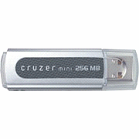votre rapport

SVP vous inscrire à la table de la
Salle des nouvelles et obtenir :
numéro de rapport et outils
Merci

